|  |  |  |  |
| --- | --- | --- | --- |
| **Datum** | **Menü I** | **Menü II** | **Abendbeilage** |
| **Montag**  **14.07.2025** | Suppe  Weißwurst mit Püree und Sauerkraut dazu süßer Senf  Aprikosen Pudding | Suppe  Kartoffel- Taschen mit Dipp *  Aprikosen Pudding | Bananen |
| **Dienstag**  **15.07.2025** | Tagessuppe  Züricher Geschnetzeltes mit Reis und Salat  Gefüllte Pfirsiche | Tagessuppe  Gefüllte Riesen Champignons mit Spinat und Käse*  Gefüllte Pfirsiche | Wackelpeter |
| **Mittwoch**  **16.07.2025** | Suppe  Leberkäse mit Bratkartoffeln dazu Salat  Schlemmercreme | Suppe  Spaghetti mit Käse Lauch Sahne Soße*  Schlemmercreme | Blätterteig Gebäck |
| **Donnerstag**  **17.07.2025** | Tagessuppe  Frikadellen mit und Kartoffeln-Schnibbelbohnen untereinander  Kirschgrütze mit Sahne | Tagessuppe  Tomaten Mozzarella Teller*  Kirschgrütze mit Sahne | Gurkensalat |
| **Freitag**  **18.07.2025** | Tagessuppe  Fischstäbchen mit Salzkartoffel und Rosenkohl  Quarknachtisch | Tagessuppe  Marillenknödel mit Vanillesauce*  Quarknachtisch | Baby Bell |
| **Samstag**  **19.07.2025** | Hühnersuppeneintopf  Weiße Schokoladen Creme | Omelette mit Gemüse*  Weiße Schokoladen Creme | Kalte Bratenscheibe |
| **Sonntag**  **20.07.2025** | Rinderbouillon  Cordon Bleu mit Zucchinigemüse und Kartoffeln  Eis Creme | Rinderbouillon  Senf Eier mit Kartoffelpüree*  Eis Creme | Fruchtjoghurt |

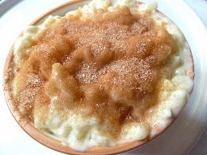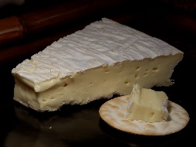 Speiseplan